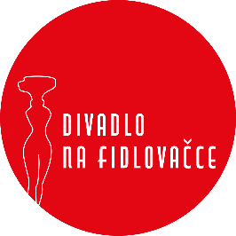

SMLOUVA

O ZÁJEZDOVÉM PŘEDSTAVENÍ

č. sml. 22/2022

DIVADLO NA FIDLOVAČCE z.ú., se sídlem Křesomyslova 625, Praha 4
Zastoupené ředitelem: Ing. Janem Koťátkem
IČO: 09218521
č. účtu: 5825981379/ 0800
kont. osoba: Lucie Lukešová
telefon:
E-mail: lukesova@fidlovacka.cz
(dále jen „Divadlo“)

a

MĚSTSKÉ TYLOVO DIVADLO V KUTNÉ HOŘE, Masarykova 128, Kutná Hora, 284 01
Zastoupené ředitelkou: Veronikou Lebedovou
IČO: 44696159
DIČ: CZ44696159
č. účtu: 10534161/0100
kont. osoba: Michal Trnka
telefon: +420 731 408 517
Email: dramaturg@divadlo-kutnahora.cz
(dále jen „Pořadatel“)

uzavírají tuto smlouvu o realizaci kulturní akce – provedení divadelní hry:

FAMÍLIE

I. Předmět smlouvy
Divadlo Na Fidlovačce se zavazuje uskutečnit představení:
název (autor): FAMÍLIE (Joe Dipietro)
v režii: Juraje Herze a v obsazení, jak je uvedeno v příloze č.1 této smlouvy
dne: 31.10.2023 v 19.00 hodin
místo konání: Městské Tylovo divadlo v Kutné Hoře, Masarykova 128

II. Způsob plnění

- Za uvedené představení uhradí Pořadatel Divadlu na základě vystavené faktury honorář za uvedené představení ve výši: 85.000Kč (slovy: osmdesát pět tisíc korun). Nejsme plátci DPH.
2. Náklady na dopravu hradí Pořadatel. Smluvení dopravci Divadlem jsou pro techniku Autodoprava GT,
s.r.o., IČO 24854271 a pro herce a technické složky PCHD Transport, s.r.o., IČO 02376431.

3. Pořadatel uhradí divadlu dohodnutou cenu v celkové výši 85.000 (slovy: osmdesát pět tisíc) na základě faktury, která bude mít veškeré náležitosti daňového dokladu. Úhrada částky bude provedena 10 dnů před realizací divadelního představení.
4. Pořadatel je povinen uhradit na účet DILIA ve výši 14,8 % a 1,5 % OSA za poskytnutí licence z celkových hrubých tržeb včetně předplatného.

III. Podmínky pro pořadatele

Pořadatel zajistí pro realizaci představení a nerušený průběh zkoušky:

1. čisté prázdné jeviště od 13 hodin dne 31.10.2023

2. čisté a vyklizené šatny a nezbytné hygienické zařízení

3. v zimním období v šatnách a na jevišti minimální teplotu 20 °C před začátkem a po celou dobu představení

4. místní personál (minimálně 2 techniky na pomoc při vykládce a nakládce, dle bodu 1., osvětlovače a zvukaře při instalaci scény dle náročnosti inscenace)

Kontaktní osoby pro realizaci předmětu smlouvy:

-technika: Karel Kocourek tel.:

-inspicient: Petr Veselý tel.:

-světla: Sebastian Termanini tel.:

5. Pořadatel zajistí pro divadlo 4 vstupenky na představení.

IV. Technické požadavky

1. Pořadatel se zavazuje, že splňuje všechny technické požadavky inscenace, které jsou nedílnou součástí této smlouvy, viz příloha smlouvy „Technické požadavky“.

2. Pořadatel bere na vědomí, že v případě, že nebude moci splnit všechny technické požadavky inscenace, je povinen tuto skutečnost neprodleně Divadlu nahlásit.

V. Povinnosti divadla

Divadlo se zavazuje zajistit:

1. vysokou profesionální úroveň představení

2. dodržet oznámení o onemocnění, úrazu nebo zásadních organizačních změnách

3. dodržet oznámení při konání požárně nebezpečných prací, tj. použití otevřeného ohně, kouření, dýmových efektů apod., při představení zajistí zástupce Divadla odpovědnou osobu, která podá informace o průběhu celé akce jevištnímu mistrovi

4. Divadlo potvrzuje, že jejich vlastní technické prostředky a jejich vlastní elektrická zařízení používaná při představení splňují podmínky ČSN 331610, ČSN 331600 tj. revize těchto zařízení.
VI.
Ostatní ustanovení

1. Nebude-li možné realizovat předmět smlouvy v důsledku okolností nezaviněných kteroukoli
smluvní stranou (závažná technická porucha, úraz, nemoc), jsou smluvní strany povinny se
neprodleně vzájemně informovat o nemožnosti zajistit splnění této smlouvy. V tomto případě
ponese každá strana případně vzniklé náklady ze svého.
2. Pořadatel bere na vědomí, že malá návštěvnost není důvodem ke zrušení představení.
3. Pořadatel zajistí, že bez předchozího svolení Divadla nebudou pořizovány televizní, rozhlasové a fotografické záznamy uměleckých výkonů nebo prováděny jejich přenosy.
4. Pokud bude zaviněním jedné strany znemožněno plnění dle této smlouvy, je tato strana povinna uhradit straně druhé prokazatelně vzniklé náklady i vzniklou škodu.

VII.
Závěrečná ustanovení

1. Jakékoli změny této smlouvy je možné realizovat pouze formou písemných dodatků, potvrzených oprávněnými zástupci obou stran.

2. Tato smlouva je vyhotovena ve dvou stejnopisech a nabývá platnosti dnem podpisu oprávněnými zástupci obou smluvních stran a účinnosti dnem uveřejnění v informačním systému veřejné správy – Registru smluv.

3. Smluvní strany se dohodly, že v případě povinnosti Pořadatele splnit zákonnou povinnost dle § 5 odst. 2 zákona č. 340/2015 Sb., o zvláštních podmínkách účinnosti některých smluv, uveřejňování těchto smluv a o registru smluv (zákon o registru smluv), Divadlo výslovně souhlasí se zveřejněním celého textu této smlouvy včetně podpisů v informačním systému veřejné správy – Registru smluv.

4. Pořadatel si ponechá jedno provedení smlouvy a druhé potvrzené vrátí Divadlu.

V Praze dne: V Kutné Hoře dne:

Ing. Jan Koťátko Veronika Lebedová

Divadlo Na Fidlovačce, z.ú. Městské Tylovo divadlo v K.Hoře

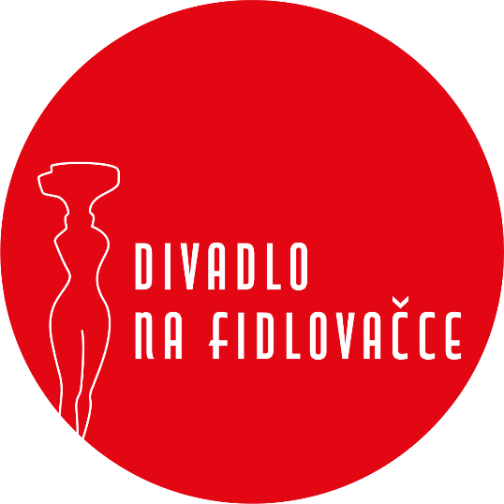

FAMÍLIE

Režie: Juraj Herz
Dramaturgie: Adéla Šotolová
Překlad: Adam Novák
Scéna: Šárka Hejnová
Kostýmy: Šárka Hejnová
Asistent režie: Petr Veselý
Premiéra: 15. 9. 2016
Délka představení: 130 min (s přestávkou)

AIDA CARMEN MAYEROVÁ

FRANK MILOŠ VÁVRA

EMMA LUDMILA MOLÍNOVÁ

NUNZIO ZDENĚK MARYŠKA

NICK LUKÁŠ ROUS

CAITHLIN ANETA KREJČÍKOVÁ/ VANDA CHALOUPKOVÁ

Příloha č. II. „TECHNICKÉ POŽADAVKY“
Šatny:
- Dámská šatna (3 herečky) se sprchou
- Pánská šatna (3 herci) se sprchou
- Šatna pro techniky (4 technici)
Jeviště:
- Hrací plocha minimálně 7 x 7 m – černě vykryté jeviště
- Volný přístup pro manipulaci s dekoracemi
- Volný průchod za horizontem není potřeba
- Počet tahů 5
- Možnost vrtání do podlahy
Světla:
- Předky: 16x 1 kW nebo 2 kW reflektor
- 1x reflektor typu profil
- Portály: 3x 1 kW reflektor na každé straně
- Jevištní most: 8x 1 kW reflektor
- Jevištní lávky: 3x 1 kW reflektor na každé straně
- 6x regulovaná zásuvka na jevišti
- 1x neregulovaná zásuvka na jevišti
Zvuk:
- Připojení na počítač buď přes zvukovou kartu, nebo 3,5 jacka

PODPISEM TECHNICKÝCH POŽADAVKŮ POTVRZUJEME, ŽE JE JAKO POŘADATEL VŠECHNY BEZ VÝJIMKY SPLŇUJEME A ŽE SE NA NAKLÁDCE A VYKLÁDCE BUDOU PODÍLET NAŠI 2 TECHNICI.
V případě porušení tohoto má právo Divadlo divadelní představení neodehrát po oznámení nesplnění technických podmínek potvrzené touto smlouvou.

V Kutné Hoře dne:

Veronika Lebedová
Městské divadlo v Kutné Hoře

